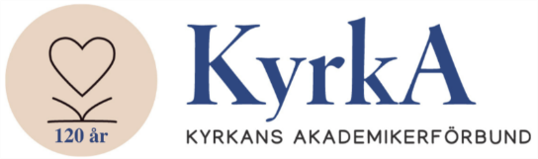
Välkommen till Årsmötet tisdag den 3 mars
Årsmötet börjar kl. 16.00 och blir även ett hybridmöte.
Plats: Församlingshemmet Skansen, Storgatan 2, 434 30 Kungsbacka (Tåg till Kungsbacka station och sedan en promenad till församlingshemmet)
Meddela Ammi om du deltar på TEAMS: ammi.jonsson@kyrka.se

Vi avslutar årsmötet med att äta tillsammans.
Meddela deltagande i måltiden, specialkost och allergier till Ammi senast 23 februari: ammi.jonsson@kyrka.se

Anna-Lisa Saar, ombudsman för KyrkA, kommer och tar oss genom delar av Kyrkans Avtal 2025. Vi kan ställa frågor till Anna-Lisa och dela tankar kring frågor vi tycker är viktiga i det fortsatta avtalsarbetet.

Aktuella handlingar finns utlagt ut på hemsidan, Kyrka.se. Inloggning med Bank-Id.

Förslag till Föredragningslista:
- Årsmötets öppnande
- Val av ordförande för årsmötet
- Val av vice ordförande för årsmötet
- Val av sekreterare för årsmötet
- Val av justeringspersoner tillika rösträknare (2 st)
- Årsmötets behöriga utlysande
- Fastställande av föredragningslistan
- Föregående årsmötesprotokoll
- Verksamhetsberättelse för år 2025
- Ekonomisk rapport
- Revision 2025
- Val av ordinarie ledamöter till stiftskretsstyrelsen till år 2030
- Val av ersättare till stiftskretsstyrelsen till år 2030
- Fyllnadsval av ordinarie till stiftskretsstyrelsen till år 2028
- Fyllnadsval av ersättare till stiftskretsstyrelsen till år 2028
- Val av två revisorer
- Val av valberedning två personer
- Ev motioner
- Övriga frågor
- Årsmötets avslutande

Ärende som medlem vill ha behandlat på årsmötet skall skriftligen anmälas till styrelsen och vår ordföranden tillhanda senast den 4 april under adressen: Kyrkans Akademikerförbund i Göteborgs stift, c/o Ammi Jonsson, Lekskolegatan 12, 432 42 Mölndal. E-post: ammi.jonsson@kyrka.se Tfn: 0738-520374

Göteborg 2026-02-08
Ammi Jonsson, ordförande.

